第四章 算法、统计、概率综合复习
一、选择题
1. 以下给出对程序框图的几种说法：
（1）任何一个程序框图都必须有起、止框；
（2）一个程序框图中可以有多个输入框和多个输出框；
（3）判断框是唯一具有超过一个退出点的符号；
（4）对于一个程序来说，判断框内的条件表达方法是唯一的.
其中正确说法的个数是（ ）
A.1 B. 2 C.3 D.4
『正确答案』C

2. 下列程序运行的结果是（ ）
A=1；A=A*2; A=A*3; A=A*4; A=A*5
A. 20 B. 60 C.120 D.240
『正确答案』C

3.是x₁，x₂，…，x₁₀₀的平均数，a是x₁，x₂，…，x₄₀的平均数，b是x₄₁，x₄₂，…，x₁₀₀的平均数，则下列各式正确的是（ ）。
A.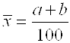 B.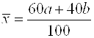
C.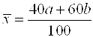 D.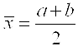
『正确答案』C

4. 右图是计算1³+2³+…+10³的程序框图，图中的①，②分别是（ ）
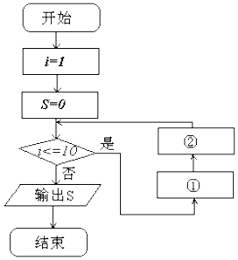
A. ①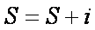 ，②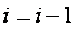
B. ①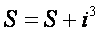 ， ②
C. ① ，
②
D. ① ，②
『正确答案』B

5. 右边的程序运行后，循环体执行的次数是（ ）
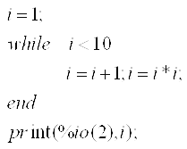
A.2 B.3
C.4 D.5
『正确答案』A

6. 从总数为的一批零件中抽取一个容量为30的样本，若每个零件被抽取的概率为0.25，则=（ ）。
A.150 B. 200 C. 120 D.100
『正确答案』C

7. 抽测10只某种白炽灯的使用寿命，结果如下（单位：h）：1067，919，1196，785，t，936，918，1156，920，948，若其平均数=996.5，则t是（ ）。
A.1120 B. 1124 C. 1125 D.1128
『正确答案』A

8. 某单位电话总机室内有2部外线电话：T₁，T₂在同一时间内，T₁打入电话的概率是0.4，T₂打入电话的概率是0.5，两部同时打入电话的概率是0.2，则至少有一部电话打入的概率是（ ）。
A.0.9 B. 0.7 C. 0.6 D. 0.5
『正确答案』B

二、填空题
9. 已知线性回归方程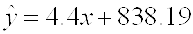，则可估计X与Y的增长速度之比约为 .
『正确答案』5:22

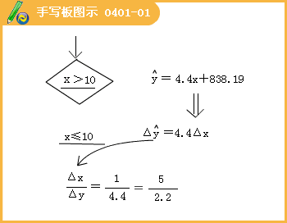
10. 下面的程序框图表示的算法的功能是 .
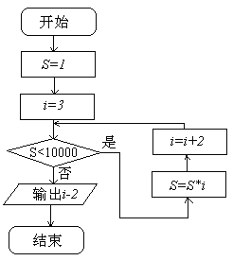
『正确答案』计算并输出使1×3×5×…×n≥10000成立的最小奇数n.

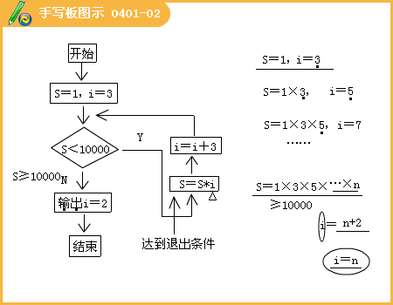
11. 对一批学生的抽样成绩的茎叶图如右图，则□处表示的原始数据为 .
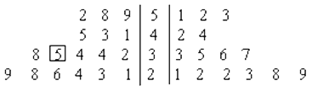
『正确答案』35

12. 200辆汽车通过某一段公路的时速频率分布直方图如图1所示，则时速在[50，60]的汽车大约有 辆.
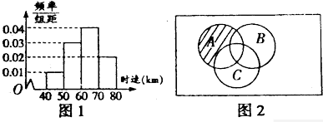
『正确答案』60

13.A，B，C为某随机试验中的三个事件，它们的对立事件分别为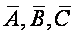，图2中阴影部分表示发生的事件，可表示为 .
『正确答案』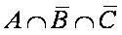.

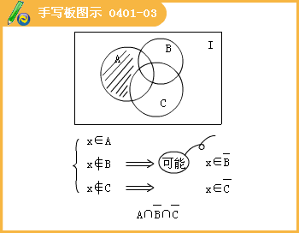
14. 从1、2、3、4、5这5个数中不放回地取出两个，分别作为一个对数式的底数和真数（如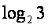），则所得的对数值大于1的概率等于 .
『正确答案』

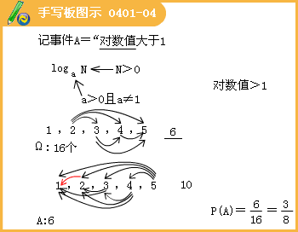

三、解答题：
15. 某班40人随机分成两组，第一组18人，第二组22人，两组学生的某项成绩统计如下：
 | 平均成绩 | 标准差
第一组 | 90 | 6
第二组 | 80 | 4
求全班学生的平均成绩及方差.
『正确答案平均成绩：84.5；方差：49.75

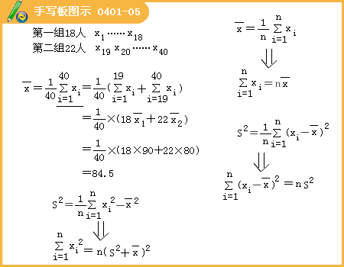

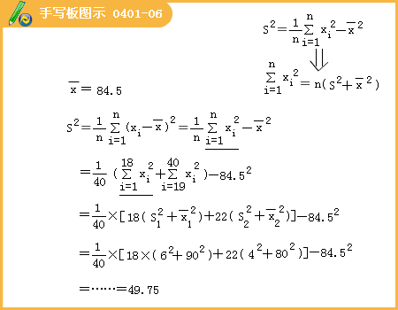
16. 一个口袋内有大小相同的2个白球和3个黑球. （1）从中摸出两个球，求两球恰好颜色不同的概率；（2）从中摸出一个球，放回后再摸出一个球，求两球恰好颜色不同的概率.
『正确答案』（1） （2） 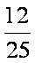

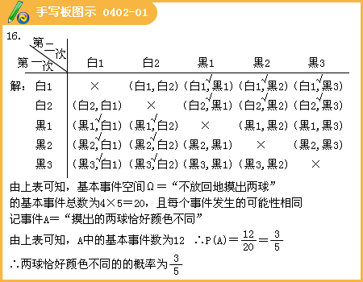

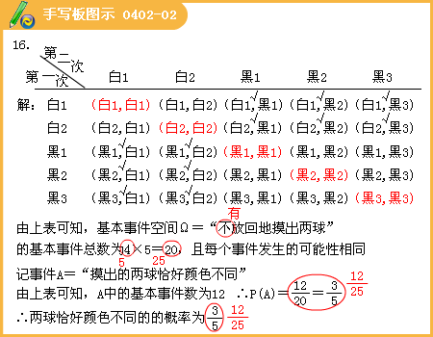
17. 为了了解中学生的身高情况，对某中学同龄的若干女生身高进行测量，将所得数据整理后，画出频数分布直方图如图所示，已知图中从左到右五个小组的频率分别为0.017，0.050，0.100，0.133，0.300，第三小组的频数为6.
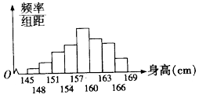
（1）参加这次测试的学生数是多少？
（2）如果本次测试身高在157cm以上（包括157cm）的为良好，试估计该校女生身高良好率是多少？
『正确答案』（1）60 （2）70%

18. 已知分段函数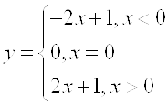编写程序，输入自变量 的值，输出其相应的函数值，并画出程序框图.
解：程序框图如右图：
程序如下：
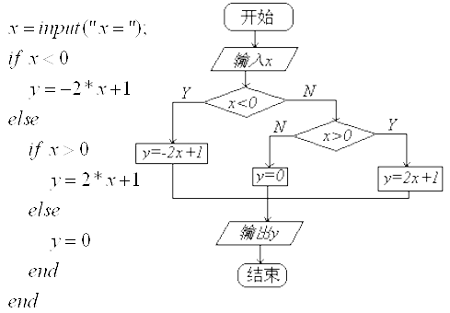
19. 已知数列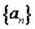的各项均为正数，观察程序框图，若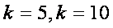时，分别有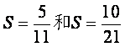.
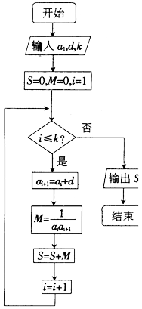
（1）试求数列的通项；
（2）令 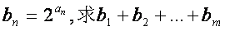的值.`
解：由框图可知
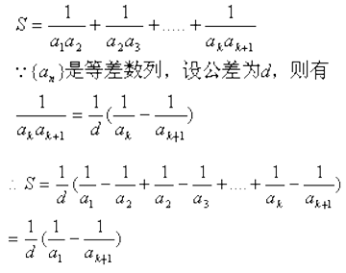
（1）由题意可知，k=5时，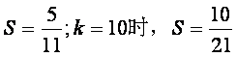
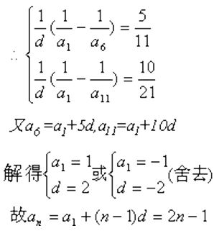
（3）由（2）可得：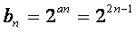
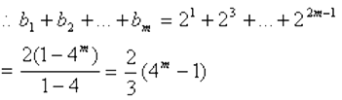
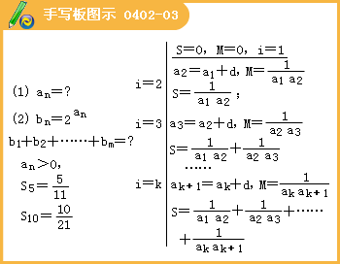
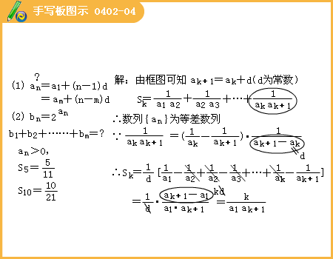
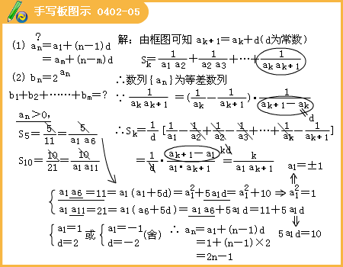
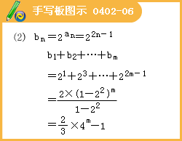
21. 下图是一个程序框图,其中判断框①处缺少一个判断条件，②为一输出框.
（Ⅰ）若在①处填写“n＝2009”，请在输出框②处输出y的值；
（Ⅱ）若在①处填写“”，请在输出框②处输出n的值.
